SEANCE 5

LIBERTÉ DE RELIGION ET DE CROYANCE
DANS NOTRE COMMUNAUTÉ

Texte de la présentation
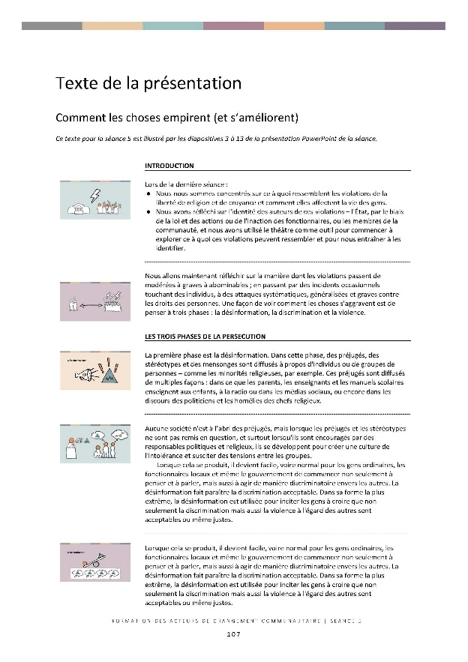
Texte de la présentation

Comment les choses empirent (et s’améliorent)

Ce texte pour la séance 5 est illustré par les diapositives 3 à 13 de la présentation PowerPoint de la séance.

 | INTRODUCTION
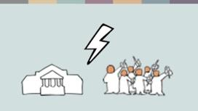 | Lors de la dernière séance :  - Nous nous sommes concentrés sur ce à quoi ressemblent les violations de la liberté de religion et de croyance et comment elles affectent la vie des gens.  - Nous avons réfléchi sur l'identité des auteurs de ces violations – l'État, par le biais de la loi et des actions ou de l'inaction des fonctionnaires, ou les membres de la communauté, et nous avons utilisé le théâtre comme outil pour commencer à explorer ce à quoi ces violations peuvent ressembler et pour nous entraîner à les identifier.
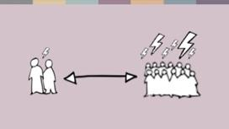 | Nous allons maintenant réfléchir sur la manière dont les violations passent de modérées à graves à abominables ; en passant par des incidents occasionnels touchant des individus, à des attaques systématiques, généralisées et graves contre les droits des personnes. Une façon de voir comment les choses s'aggravent est de penser à trois phases : la désinformation, la discrimination et la violence.
 | LES TROIS PHASES DE LA PERSECUTION
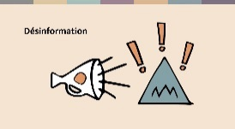 | La première phase est la désinformation. Dans cette phase, des préjugés, des stéréotypes et des mensonges sont diffusés à propos d'individus ou de groupes de personnes – comme les minorités religieuses, par exemple. Ces préjugés sont diffusés de multiples façons : dans ce que les parents, les enseignants et les manuels scolaires enseignent aux enfants, à la radio ou dans les médias sociaux, ou encore dans les discours des politiciens et les homélies des chefs religieux.
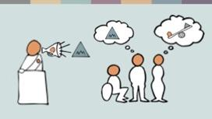 | Aucune société n'est à l’abri des préjugés, mais lorsque les préjugés et les stéréotypes ne sont pas remis en question, et surtout lorsqu'ils sont encouragés par des responsables politiques et religieux, ils se développent pour créer une culture de l'intolérance et susciter des tensions entre les groupes.  Lorsque cela se produit, il devient facile, voire normal pour les gens ordinaires, les fonctionnaires locaux et même le gouvernement de commencer non seulement à penser et à parler, mais aussi à agir de manière discriminatoire envers les autres. La désinformation fait paraître la discrimination acceptable. Dans sa forme la plus extrême, la désinformation est utilisée pour inciter les gens à croire que non seulement la discrimination mais aussi la violence à l'égard des autres sont acceptables ou même justes.
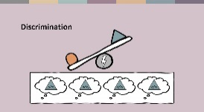 | Lorsque cela se produit, il devient facile, voire normal pour les gens ordinaires, les fonctionnaires locaux et même le gouvernement de commencer non seulement à penser et à parler, mais aussi à agir de manière discriminatoire envers les autres. La désinformation fait paraître la discrimination acceptable. Dans sa forme la plus extrême, la désinformation est utilisée pour inciter les gens à croire que non  seulement la discrimination mais aussi la violence à l'égard des autres sont acceptables ou même justes.  Aucune société n'est exempte de discrimination, mais une discrimination généralisée et systématique ne peut persister que si elle repose sur une culture de l'ignorance et de l'intolérance. La discrimination ne se poursuivrait pas si la majorité des gens ne l'acceptaient pas.
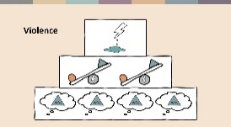 | Et tout comme la désinformation pose la fondation de la discrimination, la désinformation et la discrimination forment ensemble une base pour la violence. La violence au sein de la communauté peut prendre de nombreuses formes – du vandalisme au harcèlement, en passant par les menaces de violence physique. Et la violence de l'État peut impliquer l'emprisonnement arbitraire, la torture et la violence sexiste.
 | AMPLEUR, FREQUENCE ET IMPACT
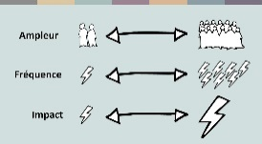 | Les trois types de problèmes – désinformation, discrimination et violence – peuvent se produire à différents niveaux d'ampleur, de fréquence et avec différents niveaux d'impact. Une violation peut toucher quelques individus ou d'énormes groupes. Elle peut être occasionnelle, régulière ou systématique – ce qui signifie qu'elle est intégrée aux systèmes et structures de la société. Et elle peut avoir un impact limité ou dévastateur sur les personnes qui les subissent.
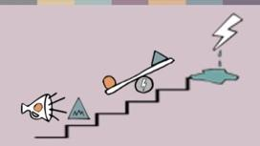 | L'expérience de nombreux pays nous montre que plus les préjugés et la désinformation sont répandus et graves, plus la discrimination se répand et s’aggrave. Et plus ces deux éléments sont répandus, plus grande est la probabilité d’expansion et de gravité de la violence. Une chose en entraîne une autre. Cela peut paraître déprimant, mais comprendre comment les choses empirent peut nous aider à réfléchir sur la manière dont les choses pourraient s'améliorer.
 | CONCLUSION
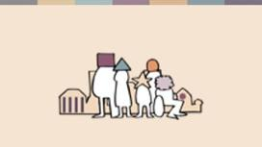 | Tout commence par la façon dont nous pensons, parlons et traitons les uns les autres. Et c'est une chose sur laquelle chacun d'entre nous peut agir – dans nos familles et nos réseaux personnels. Il est également possible de faire quelque chose au niveau communautaire – par exemple en relation avec nos communautés de foi, nos écoles et nos lieux de travail. Bien sûr, cela ne suffit pas. Nous devons aussi changer les systèmes officiels qui discriminent et nuisent aux personnes – des mauvaises lois au comportement des fonctionnaires comme les enseignants ou les policiers.
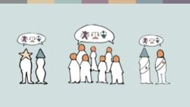 | Pour rendre ce type de changement possible, nous avons besoin de minorités qui connaissent leurs droits et sont équipées pour les défendre, de majorités qui sont prêtes à les soutenir, et de dirigeants politiques et religieux qui comprennent leurs responsabilités en matière de respect, de protection et de promotion des droits de l'Homme.
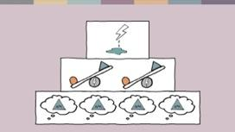 | Faire de cet objectif une réalité est un processus lent et difficile. Ce processus commence lorsque nous analysons notre contexte et identifions les problèmes. Nous pouvons utiliser ce modèle en trois phases – désinformation, discrimination et violence – pour nous aider à le faire.
Remerciements
Ce texte est basé sur le modèle des « trois phases de la persécution » développé par Johan Candelin.

